**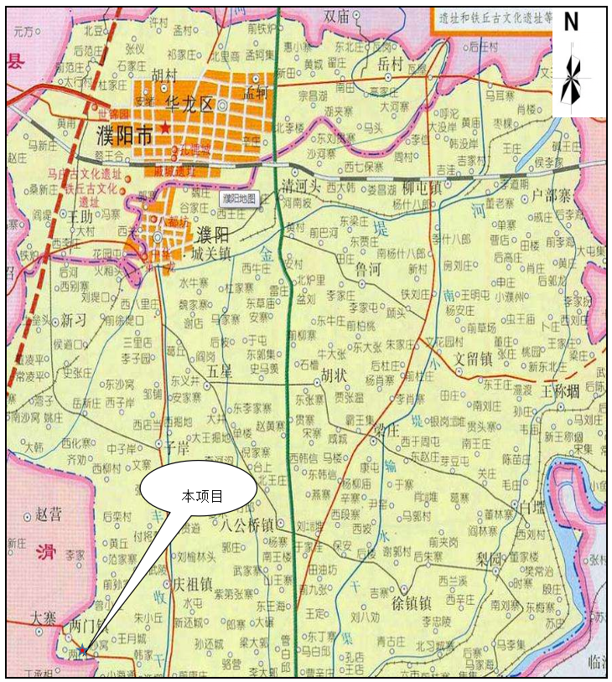**

附图一 项目地理位置图

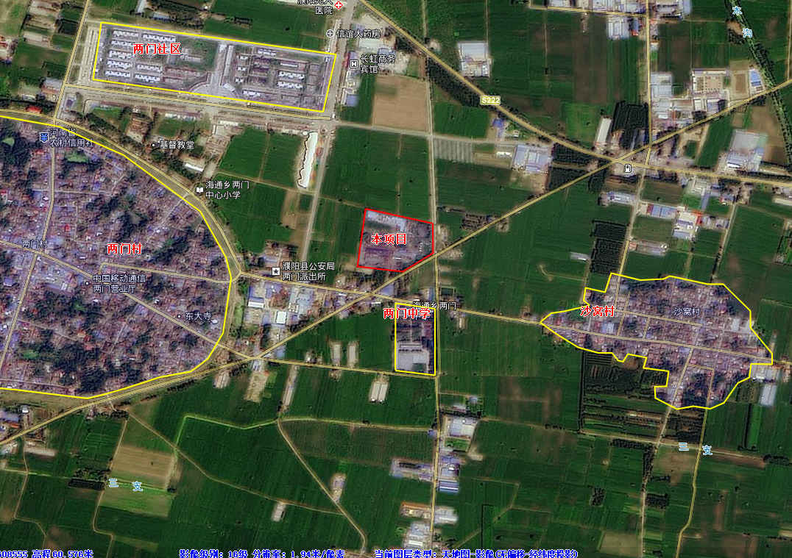

附图二 项目周边环境卫星示意图

110c08ac3b735eb9cb1a9674b342660110c08ac3b735eb9cb1a9674b342660110c08ac3b735eb9cb1a9674b342660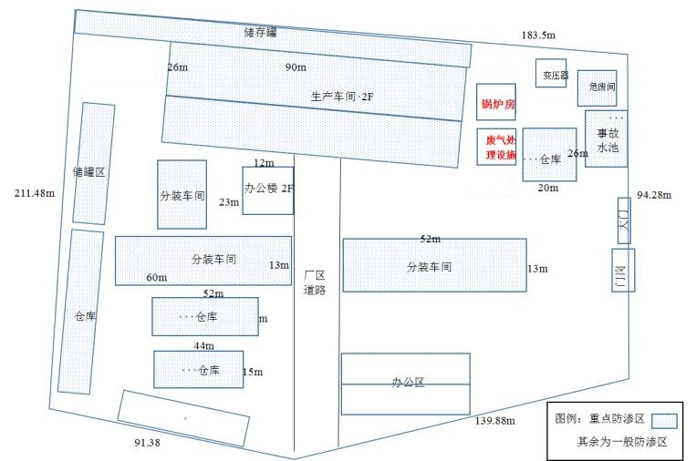

年产4000吨润滑脂节能技术改造项目

附图三 厂区平面布局图

|  |
| --- |
| PDF Gallery_20230109_105248_05 |
| 袋式除尘器 |
| PDF Gallery_20230109_105248_03 |
| 干式过滤箱+活性炭吸附脱附+催化燃烧装置 |
| PDF Gallery_20230109_105248_07 |
| 1.2t/h导热油炉及配套低氮燃烧装置 |

附图四 项目主要运营、环保设施图

|  |
| --- |
| c912cbc26d599a2cbb83212e93fa8c6 |
| 袋式除尘器废气进口管道标识 |
| ce34fe3e094e54e9b0ba886bff75c8a |
| 干式过滤箱+活性炭吸附脱附+催化燃烧装置废气管道进口标识 |
| 6a29cbf67b7535833a11ee843ad677f |
| 干式过滤箱+活性炭吸附脱附+催化燃烧装置废气管道出口标识 |
| 8d1a3faef0c068eddc81462adfd2280 |
| 干式过滤箱+活性炭吸附脱附+催化燃烧装置标识 |

附图五 项目整改废气、环保设施标识图